Приложение № 12

ТЕХНИЧЕСКА СПЕЦИФИКАЦИЯ

- Общи изисквания

- Всички артикули, предмет на тази поръчка, в това число и мострите (образците) следва да отговарят на техническите изисквания, описани в Техническата спецификация.

Всички артикули, в това число и образците (мострите), следва да отговарят на следните технологични характеристики: да нямат остатъчни конци и непочистени нишки от текстил; нерегулирани шевове – хлабавост, стегнатост на бодовия ред; следи от креда, химикал, молив; усукване на подгъви, яки, капаци; разминаване в гъстотата на бода; неизгладени изделия, а участъците като яки, маншети, капаци и др. трябва да са подплатени и да са с трайна форма.

Допълнителна маркировка на артикули - шуба контрольори и трикотажни ризи /в съответствие с техническата скица/: Машинно избродирано лого /по файл предоставен от възложителя/ с размери 8,2 см на 5,5 см в син и цикламен цвят по приблизителен пантон: синьо - 18-4051 ТР и циклама – 17-2624 ТР

- Изисквания към образците (мострите)

Образците (мострите) на артикулите трябва да бъдат изработени в следните размери:

- За арт. 1. /Лятно работно облекло/, арт. 2 /Зимно работно облекло/ и арт. 3 /Шуба – сервиз/ – 50/176
- За арт. 4 /Шуба – водач на автобус/, арт. 5 /Шуба – контрольори/, арт. 6 /Летен комплект униформено облекло/ и арт. 7 /Зимен панталон/ в размер 52/182

Представените мостри трябва да отговарят в пълна степен на техническите изисквания на възложителя.

По отношение на допълнителния плат - гарнитура, за артикули лятно и зимно работно облекло, както и шуба работна – сервиз, да се представи 1 (един) линеен метър плат, придружен от протокол от изпитване, издаден от акредитирана от ИА „БСА” изпитвателна лаборатория (АИЛ) за съответствие на пантонния цвят на гарнитурата с изискванията, заложени в Техническата спецификация, като образецът плат-гарнитура е подпечатан от АИЛ.

- Изисквания към артикулите.

1. ЛЯТНО РАБОТНО ОБЛЕКЛО (яке и полугащеризон)

ТЕХНИЧЕСКСА СКИЦА НА ЛЕТЕН РАБОТЕН КОСТЮМ
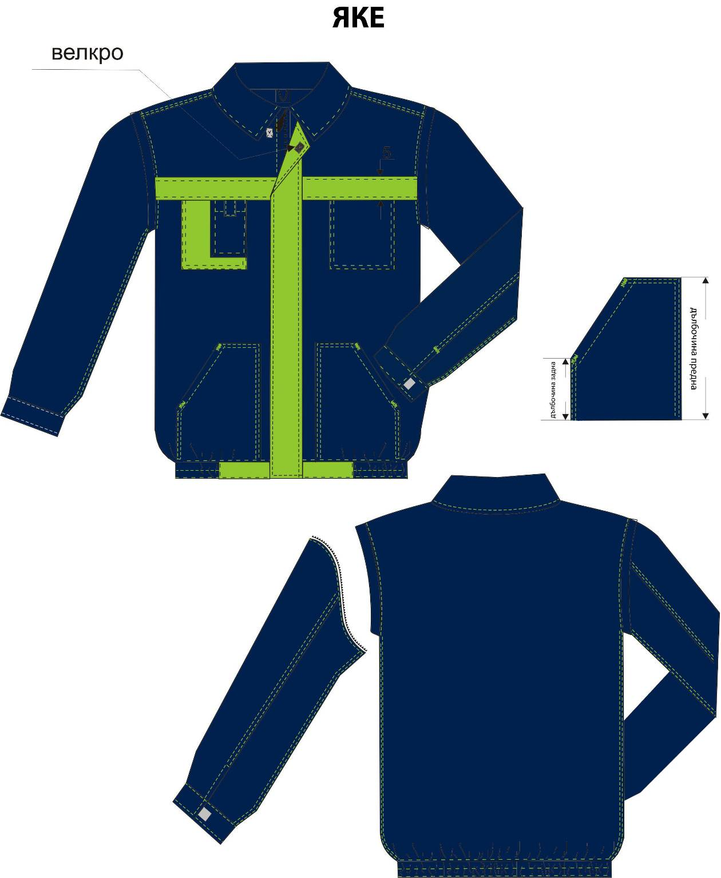
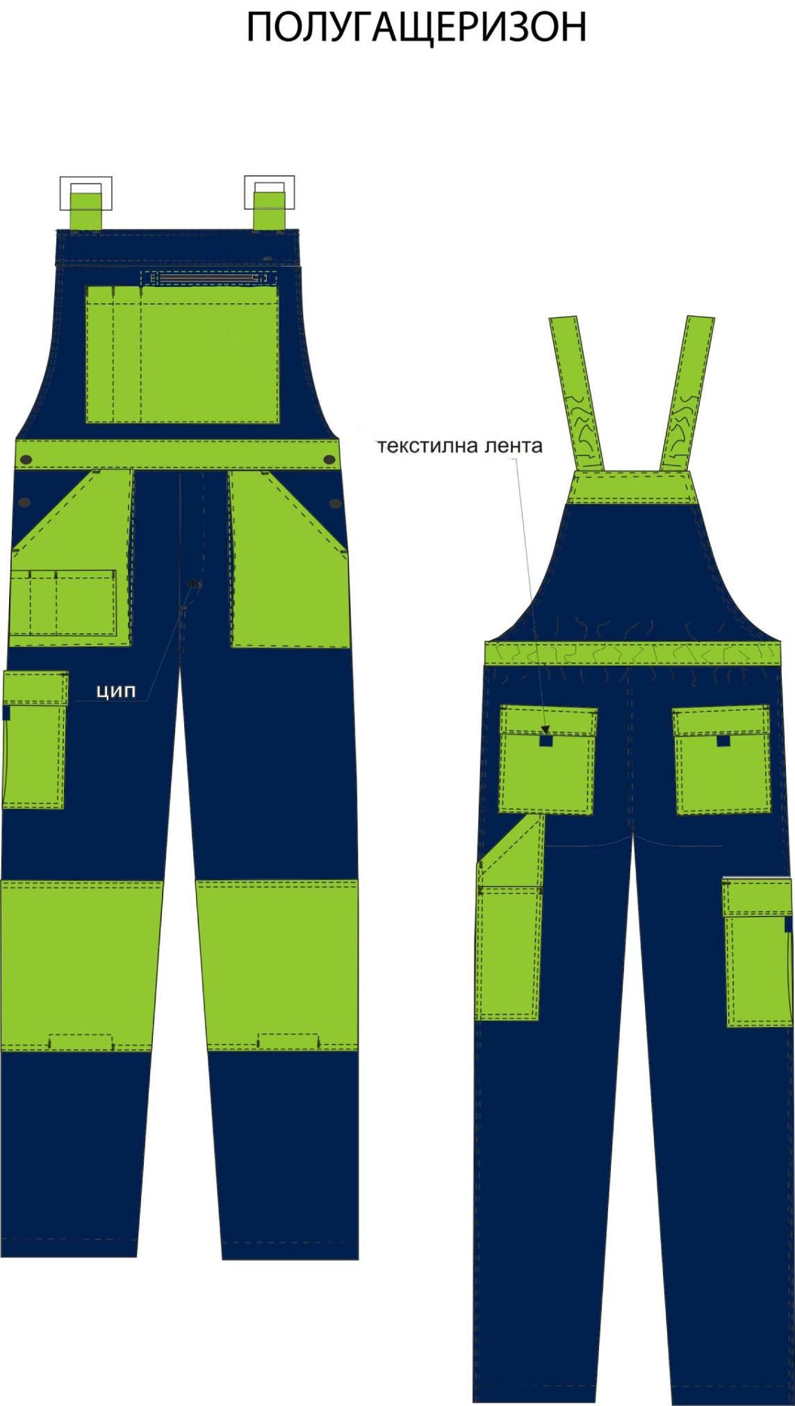
ТЕХНИЧЕСКО ОПИСАНИЕ

1. ЯКЕ

Якето е с конструкция, позволяваща свободни движения. Гърбът е цял. Яката е класическа легнала. Предните части са срязани в областта на гърдите. Закопчаване със спирален делим цип, с ширина на циповата лента 5мм, покрит с пластрон широк 5,5 см, който се затваря с три броя ленти велкро. Ръкавите са свалящи се с цип, покрит с лента. Ръкавите завършват с маншет, който се пристяга посредством велкро. Маншетът може да пристяга плътно ръкава върху ръката.
Джобовете са, както следва: два долни външни, по форма с ширина 18,5 см и дълбочина предна 20 см, дълбочина задна 6,5 см; два горни външни, с ширина 16 см и дълбочина 17 см. Върху десния горен джоб е пришит малък обемен джоб с ширина 8 см и дълбочина 12 см, затварящ се с щрифелка и велкро. Двата горни джоба се прихлупват с капак (ширина 4,8 см), който е по цялата ширина на предните части. В съответствие с приложената техническа скица на якето. Всички джобове са укрепени с „понтериз” бод.
Якето е с колан 3,8 см, пристегнат с ластик отзад и странично.
Якето е в тъмно син цвят със зелена гарнитура. Гарнитура: горният десен джоб (без малкия върху него); пластронът, покриващ ципа; капакът на горните джобове и предната част на колана са в зелен цвят.
Всички украсителни, лицеви и съединителни шевове да бъдат изпълнени с гъстина на бода 3,5 бода/см.

2. ПОЛУГАЩЕРИЗОН

Полугащеризонът е с конструкция позволяваща свободни движения, със срязване в талията, с удължен гръб, със странично закопчаване от двете страни чрез копчета и закопчаване отпред с цип. Горната част на задната платка е с укроено парче, с ширина 5 см. Полугащеризонът има колан с ширина 4 см. Презрамките са с частичен ластик и се регулират с катарами.
Има три предни джоба: един лицев на гърдите с ширина 22см и дълбочина 15 см на предната платка, разделен отдясно с два лицеви шева по дължина на разстояние 3,2 см (за поставяне на химикалки). Останалата част от джоба се затваря със спирален цип. Горната част на платката е с укроено парче с ширина 4,8 см. Другите два предни джоба са външни, с мехче с ширина 3 см в предната част. Върху десния преден джоб е пришит по-малък с разделители.
Други джобове: два задни обемни, отдясно един страничен с плоха на нивото на бедрото, с ширина 18 см и дълбочина 19 см /включително капака/, и отляво - двоен инструментален джоб, с ширина 9 см и дълбочина 23 см. Задните и страничните (без инструменталния) са с капак и се закопчават с велкро. На капаците е пришита тъкана лента с ширина 1,5 см, в тъмно син цвят, за удобство при отваряне на джобовете. В съответствие с приложената техническа скица на полугащеризона. Всички джобове са укрепени с „понтериз” бод. Отдясно има инструментална гайка с ширина 3 см. На крачолите има наколенки с отвор отдолу, закопчаващи се с велкро.
Цвят на гащеризона – тъмно син със зелена гарнитура. Гарнитура: презрамките; укроената част на задната платка; коланът отзад и отпред; всички джобове и капаци, както и наколенките са в зелен цвят.
Всички украсителни, лицеви и съединителни шевове да бъдат изпълнени с гъстина на бода 3,5 бода/см.

Техническата спецификация и изисквания, на които трябва да отговаря лицевият плат за изработване на лятното работно облекло, са посочени в таблица № 1.

Таблица № 1
№ | ПОКАЗАТЕЛ | МЕТОД  ЗА  ИЗПИТВАНЕ | ЕДИНИЦА  НА ВЕЛИЧИНАТА | НОРМА
Лицева тъкан за изработка на яке и полугащеризон
1. | Количествен състав | БДС EN ISO 1833-11 | % | 65% Полиестер  35% Памук±3%
2. | Маса на едница площ | БДС EN 12127:2000 | гр./м² | 240 гр./м²
3. | Сплитка | БДС 12674:1975 | - | кепър
4. | Максимална сила до скъсване | БДС EN ISO 13934-1:2013 | N
 | - основа | БДС EN ISO 13934-1:2013 | N | 1500 N
 | - вътък | БДС EN ISO 13934-1:2013 | N | 750 N
5. | Изменение на размерите при пране и сушене | БДС EN ISO 5077:2008  БДС EN ISO 3759:2011  БДС EN ISO 6330:2012 | %
 | - основа |  | % | max 3,0
 | - вътък |  | % | max 2,0
6. | Устойчивост на обагрянето при пране  -промяна на цвета-инструментална оценка  -степен на зацапване | БДС EN ISO 105 С06:2010  БДС EN ISO 105-А05:2001  БДС EN ISO 105-А04:2000 | бал | 4  4
7. | Устойчивост на обагрянето на триене | БДС EN ISO 105-Х12:2005  БДС EN ISO 105-А04:2000 | бал
 | - сухо | БДС EN ISO 105-Х12:2005  БДС EN ISO 105-А04:2000 | бал | 4
 | - степен на зацапване | БДС EN ISO 105-Х12:2005  БДС EN ISO 105-А04:2000 | бал | 2-3
8. | Пантонен номер
 | - тъмносин цвят /основен плат/ |  |  | 19-3921 TC
Допълнителен плат за изработка на гарнитура
 | Пантонен номер
 | - зелен цвят /гарнитура/ |  |  | 15-6442 ТC

2. ЗИМНО РАБОТНО ОБЛЕКЛО (яке и полугащеризон)

ТЕХНИЧЕСКА СКИЦА НА РАБОТЕН КОСТЮМ ТОПЪЛ

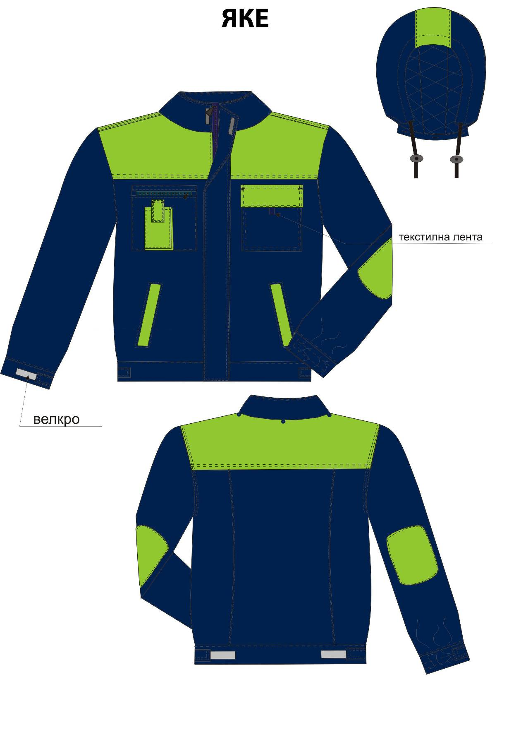
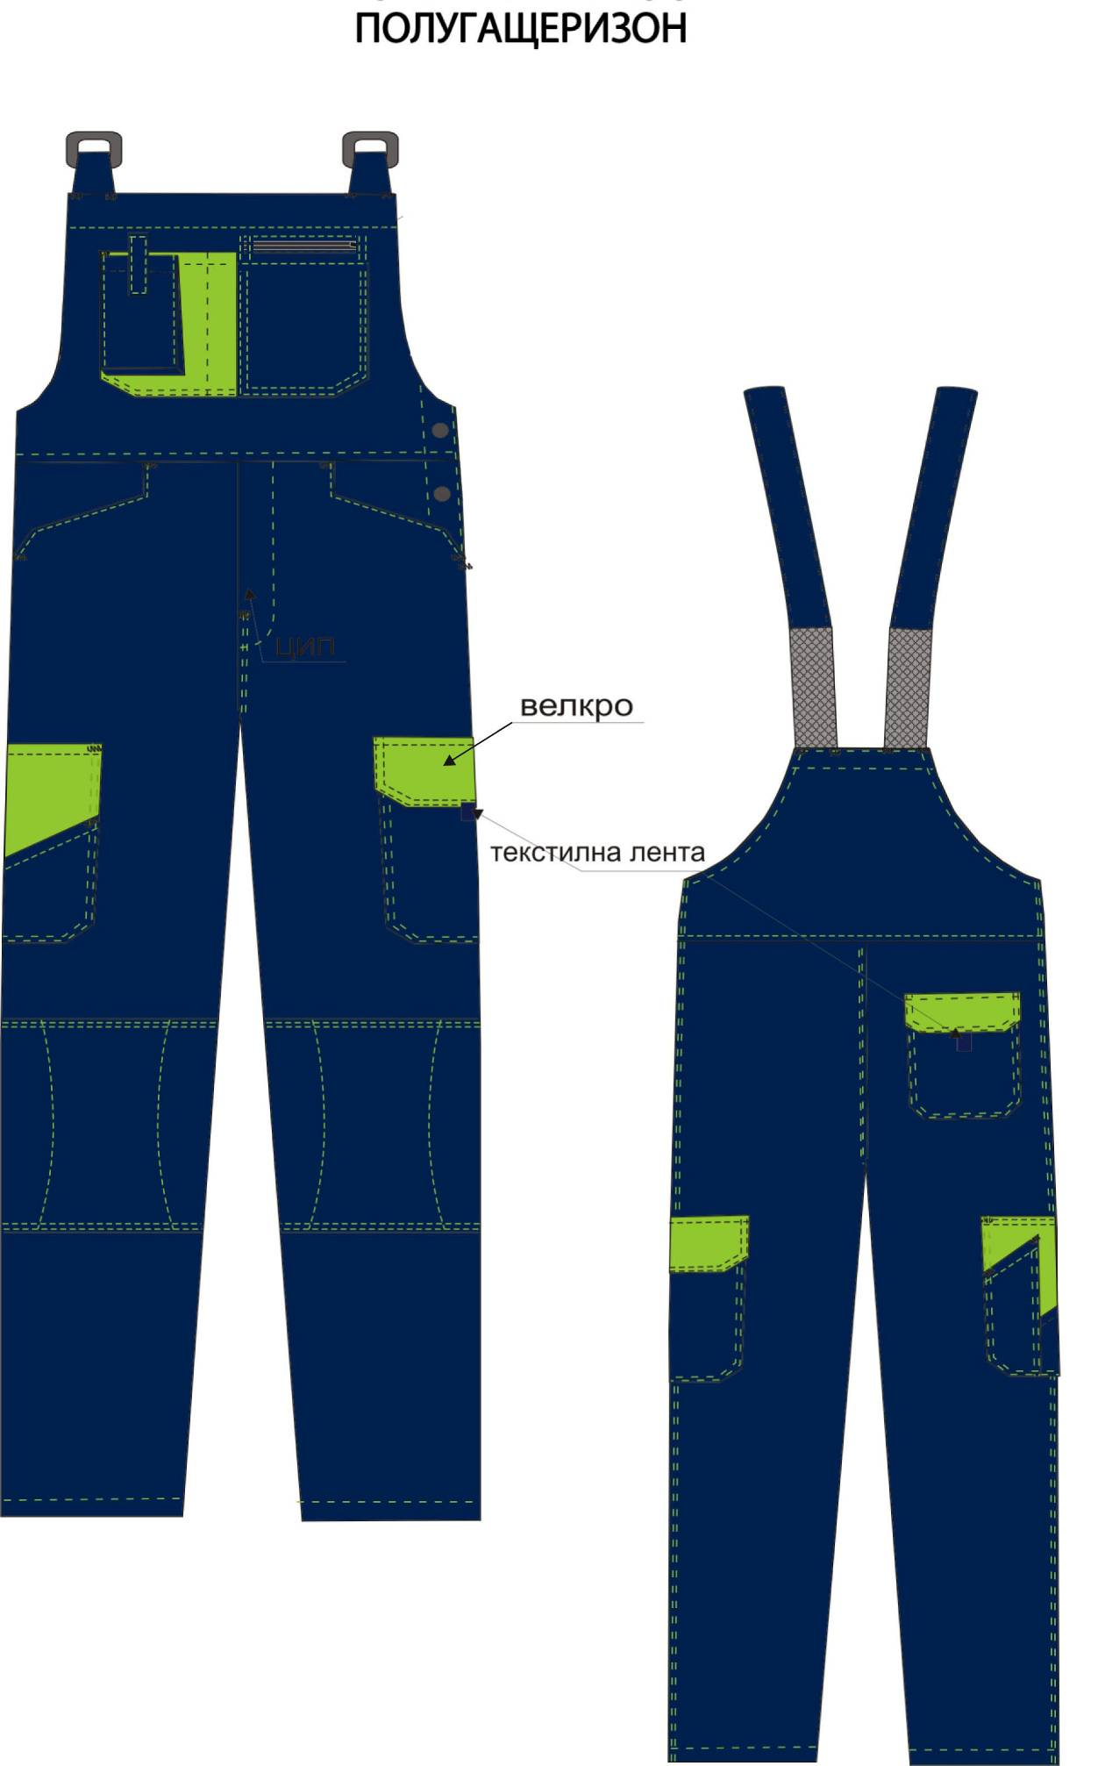
ТЕХНИЧЕСКО ОПИСАНИЕ

1. ЯКЕ

Якето е с максимално затворена конструкция. Защитава тялото от ниска температура на въздуха, срещу вятър, влага, пръски вода и нетоксични замърсявания.
Якето има платка отпред и на гърба. Яката е тип столче. Затваря се отпред, до горе с цип, покрит с пластрон с ширина 6 см, затварящ се с 4 ленти велкро. Ръкавите са прикачени и завършват с маншет, който е частично изработен с ластик и пристягане с велкро. Ръкавите имат подсилващо парче на лакътя.
Гърбът е с платка на раменете. Платките са в зелен цвят, съгласно изискванията. На гърба от двете страни има плохи, осигуряващи свобода на движенията.
Има отделна качулка от три части, закопчаваща се с копчета и възможност за регулиране на размера посредством шнур и стопери.
Якето е с колан, с пристягане странично с щрифелка и велкро.
Джобовете са, както следва: два долни прорязани с филетка, с ширина на филетката 2,5 см и с дължина 17 см; два горни външни с ширина 15 см и дълбочина 17 см /включително капака/. Левият горен джоб е с капак и закопчаване с велкро. На капака има пришита тъкана лента – с ширина 1,5 см, в тъмно син цвят, за удобство при отваряне на джобовете. Десният горен джоб се закопчава със спирален цип, върху него е пришит малък обемен джоб с щрифелка и велкро. В съответствие с приложената скица. Всички джобове са укрепени с „понтериз” бод.
Якето е с топла подплата: 100% полиестерна вата - термоизолираща, капитонирана. Качулката, ръкавите и пластрона са с вата 120 гр./м²; тялото и яката са изработени с вата 150 гр./м².
Цвят на якето – тъмно син със зелена гарнитура. Гарнитура: предна и задна платка; филетките на долните джобове; капака на горния и на малкия обемен джоб; подсилващите парчета на лакътя и средното парче на качулката са в зелен цвят.
Всички украсителни, лицеви и съединителни шевове да бъдат изпълнени с гъстина на бода 3,5 бода/см.

2. ПОЛУГАЩЕРИЗОН

Полугащеризонът е с конструкция позволяваща свободни движения, със срязване в талията, с удължен гръб, със странично закопчаване отляво с копчета и закопчаване отпред с цип. Презрамките са с частичен ластик и се регулират с катарами.
Има пет предни джоба: два лицеви на гърдите с ширина 13 см и дълбочина 13,5 см, разположени плътно един до друг. Върху десния (от гарнитура) е пришит малък джоб с щрифелка и велкро, като е наличен и разделителен шев. Левият се закопчава със спирален цип. Другите два предни джоба са вътрешни, с отвор тип „дънков”.
Други джобове: един десен заден с капак и велкро, с ширина 15,5 см и дълбочина 16,5 см /включително капака/; отдясно на нивото на бедрото - един външен с ширина 16 см и дълбочина 17 см (от гарнитура), с пришити върху него два по-малки с размери 6 см/15 см и 9,5 см/11,5 см под форма. Отляво на нивото на бедрото има външен джоб с ширина 16 см и дълбочина 18 см с капак /включително капака/, затварящ се с велкро. На капаците е пришита тъкана лента с ширина 1,5 см, в тъмно син цвят, за удобство при отваряне на джобовете. В съответствие с приложената скица. Всички джобове са укрепени с „понтериз” бод.
На крачолите има наколенки, външно пришити с декоративни шевове.
Полугащеризонът е с топла подплата: 100% полиестерна вата - термоизолираща, капитонирана, с маса на единица площ - 120 гр./м².
Цвят на гащеризона – тъмно син със зелена гарнитура. Гарнитура: капаците на джобовете; десния горен (без малкия) и десния страничен джоб (без малките върху него) са в зелен цвят.
Всички украсителни, лицеви и съединителни шевове да бъдат изпълнени с гъстина на бода 3,5 бода/см.

Основният плат за изработка на зимното работно облекло е със състав 65/35 полиестер/памук, като тъканта е хидрофобирана.

Техническата спецификация и изисквания, на които трябва да отговаря лицевият плат за изработване на зимно работно облекло, са посочени в таблица № 1.

Таблица № 1
№ | ПОКАЗАТЕЛ | МЕТОД  ЗА  ИЗПИТВАНЕ | ЕДИНИЦА  НА ВЕЛИЧИНАТА | НОРМА
Лицева тъкан за изработка на яке и полугащеризон
1. | Количествен състав | БДС EN ISO 1833-11 | % | 65% Полиестер  35% Памук±3%
2. | Маса на едница площ | БДС EN 12127:2000 | гр./м² | 240 гр./м²
3. | Сплитка | БДС 12674:1975 | - | кепър
4. | Максимална сила до скъсване | БДС EN ISO 13934-1:2013 | N
 | - основа | БДС EN ISO 13934-1:2013 | N | 1500 N
 | - вътък | БДС EN ISO 13934-1:2013 | N | 750 N
5. | Изменение на размерите при пране и сушене | БДС EN ISO 5077:2008  БДС EN ISO 3759:2011  БДС EN ISO 6330:2012 | %
 | - основа |  | % | max 3,0
 | - вътък |  | % | max 2,0
6. | Устойчивост на обагрянето при пране  -промяна на цвета-инструментална оценка  -степен на зацапване | БДС EN ISO 105 С06:2010  БДС EN ISO 105-А05:2001  БДС EN ISO 105-А04:2000 | бал | 4  4
7. | Устойчивост на обагрянето на триене | БДС EN ISO 105-Х12:2005  БДС EN ISO 105-А04:2000 | бал
 | - сухо | БДС EN ISO 105-Х12:2005  БДС EN ISO 105-А04:2000 | бал | 4
 | - степен на зацапване | БДС EN ISO 105-Х12:2005  БДС EN ISO 105-А04:2000 | бал | 2-3
8. | Пантонен номер
 | - тъмносин цвят /основен плат/ |  |  | 19-3921 TC
Допълнителен плат за изработка на гарнитура
 | Пантонен номер
 | - зелен цвят /гарнитура/ |  |  | 15-6442 ТC

3. ШУБА РАБОТНА – СЕРВИЗ И ДРУГИ

ТЕХНИЧЕСКА СКИЦА НА УНИФОРМЕНА ШУБА – СЕРВИЗ И ДРУГИ

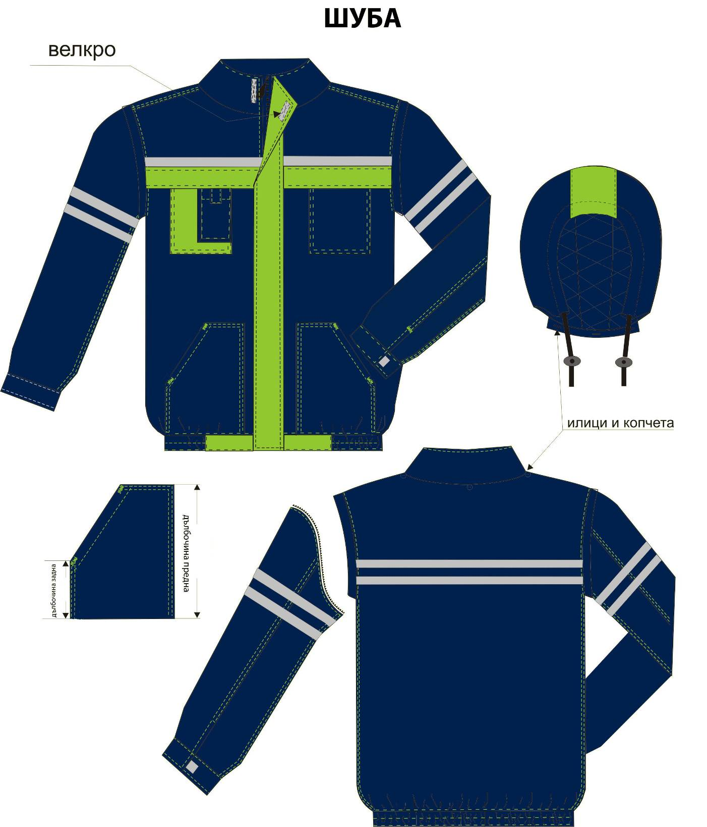

ТЕХНИЧЕСКО ОПИСАНИЕ

Шубата е с максимално затворена конструкция. Защитава тялото от ниска температура на въздуха, срещу вятър, влага, пръски вода и нетоксични замърсявания.
Яката е тип столче. Затваря се отпред, догоре с цип, покрит с пластрон с ширина 6 см, затварящ се с 3 ленти велкро. Гърбът е цял. Предните части са срязани в областта на гърдите. Ръкавите са свалящи се с цип, покрит с лента. Ръкавите завършват с маншет, който се пристяга с велкро. Маншетът да предоставя възможност за плътно пристягане на ръкава върху ръката.
Джобовете са: два долни външни по форма с ширина 18,5 см и дълбочина предна 20 см, дълбочина задна 7 см; два горни външни с ширина 16 см и дълбочина 17,5 см. Върху десния горен джоб е пришит малък обемен джоб с ширина 8 см и дълбочина 12 см, затварящ се с щрифелка и велкро. Двата горни джоба се прихлупват с капак (ширина 5 см), който е по цялата ширина на предните части. В съответствие с приложената техническа скица. Всички джобове са укрепени с „понтериз” бод.
Якето е с колан 4 см, пристегнат с ластик отзад и странично.
Има отделна качулка от три части, закопчаваща се с копчета и възможност за регулиране на размера посредством шнур и стопери.
Шубата е с топла подплата: 100% полиестерна вата – термоизолираща, капитонирана. Качулката, ръкавите и пластрона са с вата 120 гр./м²; тялото и яката са с вата 150 гр./м².
Шубата е изработена със светлоотразителни ленти 2,5 см, разположени на гърба и на горната част на ръкавите в два реда на разстояние 2,5 см един от друг в съответствие с приложената скица.
Отпред по цялата ширина на предниците над капака на джобовете има само една светлоотразителна лента 2,5 см.
Якето е в тъмно син цвят със зелена гарнитура. Гарнитура: горния десен джоб (без малкия върху него); пластрона покриващ ципа; капака на горните джобове и предната част на колана са в зелен цвят; както и средното парче на качулката.

Всички украсителни, лицеви и съединителни шевове да бъдат изпълнени с гъстина на бода 3,5 бода/см.

Техническата спецификация и изисквания, на които трябва да отговаря лицевият плат за изработване на шуба – сервиз, са посочени в таблица № 1.

Таблица № 1
№ | ПОКАЗАТЕЛ | МЕТОД  ЗА  ИЗСЛЕДВАНЕ | ЕДИНИЦА  НА ВЕЛИЧИНАТА | НОРМА
Лицева тъкан за изработка на шуба-сервиз
1. | Количествен състав | БДС EN ISO 1833-11 | % | 62% Памук  38% Полиестер±3%
2. | Маса на едница площ | БДС EN 12127:2000 | гр./м² | 245 гр./м²
3. | Сплитка | БДС 12674:1975 | - | кепър
4. | Брой на нишките на единица дължина: | БДС EN 1049-2:2002  Метод А | бр.н./ 10 см
 | - основа | БДС EN 1049-2:2002  Метод А | бр.н./ 10 см | 502
 | - вътък | БДС EN 1049-2:2002  Метод А | бр.н./ 10 см | 234
5. | Максимална сила до скъсване | БДС EN ISO 13934-1:2013 | N
 | - основа | БДС EN ISO 13934-1:2013 | N | 1500
 | - вътък | БДС EN ISO 13934-1:2013 | N | 750
6. | Изменение на размерите при пране и сушене | БДС EN ISO 5077:2008  БДС EN ISO 3759:2011  БДС EN ISO 6330:2012 | %
 | - основа |  | % | макс. 3,0
 | - вътък |  | % | макс. 2,0
7. | Устойчивост на обагрянията при пране :  - промяна на цвета – инструментална оценка  - степен на зацапване | БДС EN ISO 105 С06:2010  БДС EN ISO 105-А05:2001  БДС EN ISO 105-А04:2000 | бал | 4  4
8. | Устойчивост на обагрянето на триене | БДС EN ISO 105-Х12:2005  БДС EN ISO 105-А04:2000 | бал
 | - сухо | БДС EN ISO 105-Х12:2005  БДС EN ISO 105-А04:2000 | бал | 4
 | - мокро | БДС EN ISO 105-Х12:2005  БДС EN ISO 105-А04:2000 | бал | 3-4
9. | Пантонен номер
 | - тъмносин цвят /основен плат/ |  |  | 19-3921 TC
Допълнителен плат за изработка на гарнитура
1. | Пантонен номер
 | - зелен цвят /гарнитура/ |  |  | 15 – 6442 ТC

4. ШУБА – ВОДАЧ АВТОБУС

ТЕХНИЧЕСКА СКИЦА НА УНИФОРМЕНА ШУБА – ВОДАЧ АВТОБУС

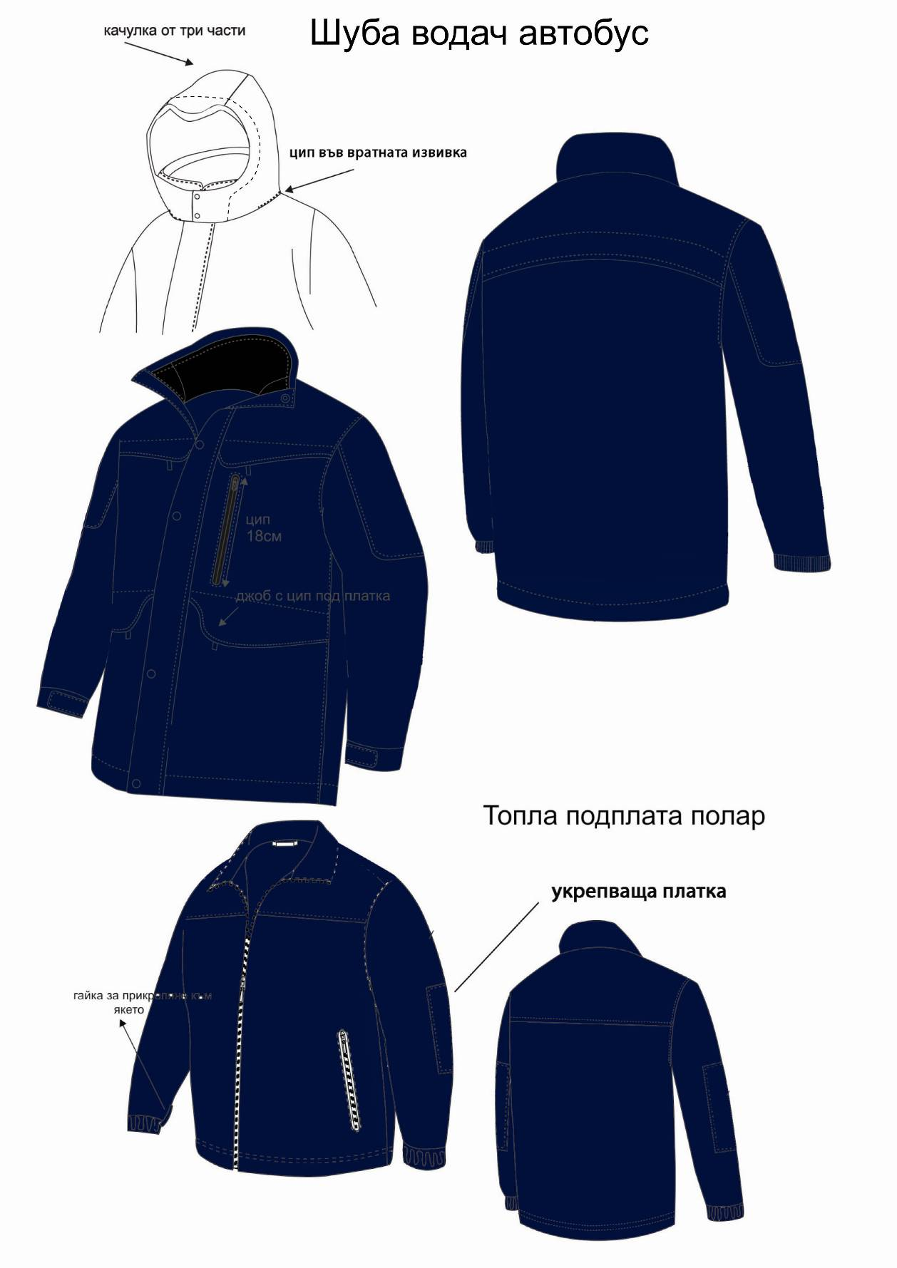
ТЕХНИЧЕСКО ОПИСАНИЕ

Шубата е решена в прав силует и разполага със сваляема топла подплата.
Гърбът се състои от две части – платка с леко извита форма по линия на плещите и долна част.
Предната част е от няколко части. Предните раменни платки завършват с капаци по форма, под които са скрити отворите на горните джобове. Джобовете се затварят с реверсивни ципове с ширина на циповата спирала 5мм. На лявата предна част е изработен вертикален джоб, с дължина на отвора на джоба 18 см, затварящ се с водоустойчив цип с ширина на циповата спирала 5 мм. Средните предни части завършват с капаци по форма, под които са скрити отворите на долните джобове. Долните джобовете се затварят с реверсивни ципове с ширина на циповата спирала 5мм. Ципове на горните и долни предни джобове, както и предния централен цип на якето разполагат с дърпалки от рипсена лента.
Шубата се закопчава със спирален цип с ширина на циповата спирала 5 мм. Под ципа е прикрепен защитен подканон. Върху лявата предна част е прикрепен канон, закопчаващ се посредством 5 бр. бутон-копчета. Подгъвите са укроени по форма. Изделието се пристяга при дължината с помощта на ластичен шнур със стопери.
Яката е права, висока. Вътрешната яка е изработена от по-мека материя /алкантра/, осигуряваща комфорт при експлоатация.
Ръкавите са прави, с детайл по форма в горната част. Завършват с отделен маншет, в който частично има монтиран ластик. Допълнително пристягане се постига посредством щрифелка, закопчаваща се с велкро.
Шубата разполага със сваляема качулка, съставена от три части. Прикрепва се към шубата с помощта на цип /делим, с ширина на циповата спирала 3 мм/, монтиран във вратната извивка. Предният горен край на качулката е наддаден, като оформя козирка, укрепена с твърда подложка от двойнолепящо фолио за по-голяма твърдост. Отпред се закопчава с две бутон-копчета.
Шевовете на лицевата част се подлепват със защитна лента по метода на термозаваряването. Подлепените шевове трябва да са гладки, без набори и шупли.
Вътрешността на шубата е решена с хастар, като в областта на вратната извивка на гърба има мостра от лицев плат. Хастарът да е в подходящ цвят с основната лицева тъкан на артикула. В средата на вратната извивка на гърба и в долния край на вътрешния шев на хастара на ръкава са монтирани щрифелки с бутон-копчета за прикрепване на топлата подплата от полар. В предната среда на шубата са монтирани делими ципове с ширина на циповата спирала 5 мм, с реверсивен плъзгач за прикачане на топлата подплата от полар.
Топлата сваляема подплата на шубата е изработена от полар. Силуетът е прав, кореспондиращ си с лицевата част на изделието. Гърбът е с платка. Предните части са с прави раменни платки. Джобовете са с дължина 18 см, в долната част на изделието, прорязяни, леко наклонени, затварящи се със спирални ципове с ширина на циповата спирала 5 мм.
Яката е права, висока. Подгъвът е приподгънат.
Ширината на топлата подплата може да се регулира с помощта на ластичен шнур със стопери, монтиран в подгъва.
Ръкавът е прав, едношевен, завършва с отделен маншет с ластик. В средата на вратната извивка на гърба и в долния край на ръкавите са монтирани гайки от полиамидна рипсена лента с дължина 5 см, за прикрепване на топлата подплата към лицевата шуба. В областта на лактите има укрепващ детайл с правоъгълна форма, изработен от рипстоп материя.

Всички съединителни и украсителни шевове да бъдат изпълнени с гъстина на бода 3,5 бода/см.

Техническата спецификация и изискванията, на които трябва да отговарят основните материали за изработване на униформена шуба – водач автобус, са посочени в таблица № 1.

Таблица № 1
№ | ПОКАЗАТЕЛ | МЕТОД  ЗА  ИЗСЛЕДВАНЕ | ЕДИНИЦА  НА ВЕЛИЧИНАТА | НОРМА
Лицева тъкан цвят тъмносин
1. | Количествен състав | БДС EN ISO 1833-11 | % | 100% Полиестер
2. | Маса на едница площ | БДС EN 12127:2000 | гр./м² | 140 гр./м²±3%
3. | Сплитка | БДС 12674:1975 | -
4. | Брой на нишките на единица дължина: | БДС EN 1049-2:2002 | бр.н./см
 | - основа | БДС EN 1049-2:2002 | бр.н./см | 43
 | - вътък | БДС EN 1049-2:2002 | бр.н./см | 32
5. | Максимална сила до скъсване | БДС EN ISO 13934-1:2013 | N
 | - основа | БДС EN ISO 13934-1:2013 | N | 650 N
 | - вътък | БДС EN ISO 13934-1:2013 | N | 540 N
6. | Изменение на размерите – пране | БДС EN ISO 5077:2008  БДС EN ISO 3759:2011  БДС EN ISO 6330:2012 | %
 | - основа |  | % | -3%
 | - вътък |  | % | -3%
7. | Устойчивост на обагрянето на пране | БДС EN ISO 105 С06:2010  БДС EN ISO 105-А05:2001  БДС EN ISO 105-А04:2000 | бал | 4
8. | Устойчивост на обагрянето на триене | БДС EN ISO 105-Х12:2005  БДС EN ISO 105-А04:2000  БДС EN ISO 105-Х12:2005  БДС EN ISO 105-А04 | бал
 | - сухо |  | бал | 4
 | - мокро |  | бал | 3-4
9. | Устойчивост на паропреминаване, Ret | БДС EN ISO 11092:2014 | m².Pa/W | 10
10. | Устойчивост на проникване на вода | БДС EN 20811:1996 | mm воден стълб | 10 000
Основен материал за сваляема подплата – полар
1. | Количествен състав | БДС EN ISO 1833-11 | % | 100 % микрофибър полиестер
2. | Маса на едница площ | БДС EN 12127:2000 | гр./м² | 280 гр/м²±3%
Основен материал за подсилващите платки на полара
1. | Количествен състав | БДС EN ISO 18-11 | % | 85% памук  15% полиестер ±3%
2. | Маса на едница площ | БДС EN 12127:2000 | гр./м² | 220 гр/м²²±3%
3. | Сплитка | БДС 12674:1975 |  | 2/2 кепър рипстоп
 | - основа | БДС 12674:1975 |  | 30 памук+2 полиестер
 | - вътък | БДС 12674:1975 |  | 11 П + 1 ПЕ + 1 П+1 ПЕ
4. | Брой на нишките на единица дължина: | БДС EN 1049-2:2002 | бр.н./см
 | - основа | БДС EN 1049-2:2002 | бр.н./см | 62
 | - вътък | БДС EN 1049-2:2002 | бр.н./см | 34
5. | Максимална сила до скъсване | БДС EN ISO 13934-1:2013 | N
 | - основа | БДС EN ISO 13934-1:2013 | N | 1300 N
 | - вътък | БДС EN ISO 13934-1:2013 | N | 730 N
6. | Устойчивост на обагрянето на триене | БДС EN ISO 105-Х12:2005  БДС EN ISO 105-А04:2000 | Бал
 | - сухо | БДС EN ISO 105-Х12:2005  БДС EN ISO 105-А04:2000 | Бал | 4-5
 | - мокро | БДС EN ISO 105-Х12:2005  БДС EN ISO 105-А04:2000 | Бал | 2-3
7. | Пантонни номера
 | - основен плат за изработката на шуба |  |  | 19-4013 TC
 | - основен платза изработка на топла сваляема подплата – полар |  |  | 19-3921 ТC
 | - основен плат за изработката на укрепващите платки в областта на лактите |  |  | 19-4013 ТC

5. ШУБА - КОНТРОЛЬОРИ

ТЕХНИЧЕСКА СКИЦА НА УНИФОРМЕНА ШУБА – КОНТРОЛЬОРИ

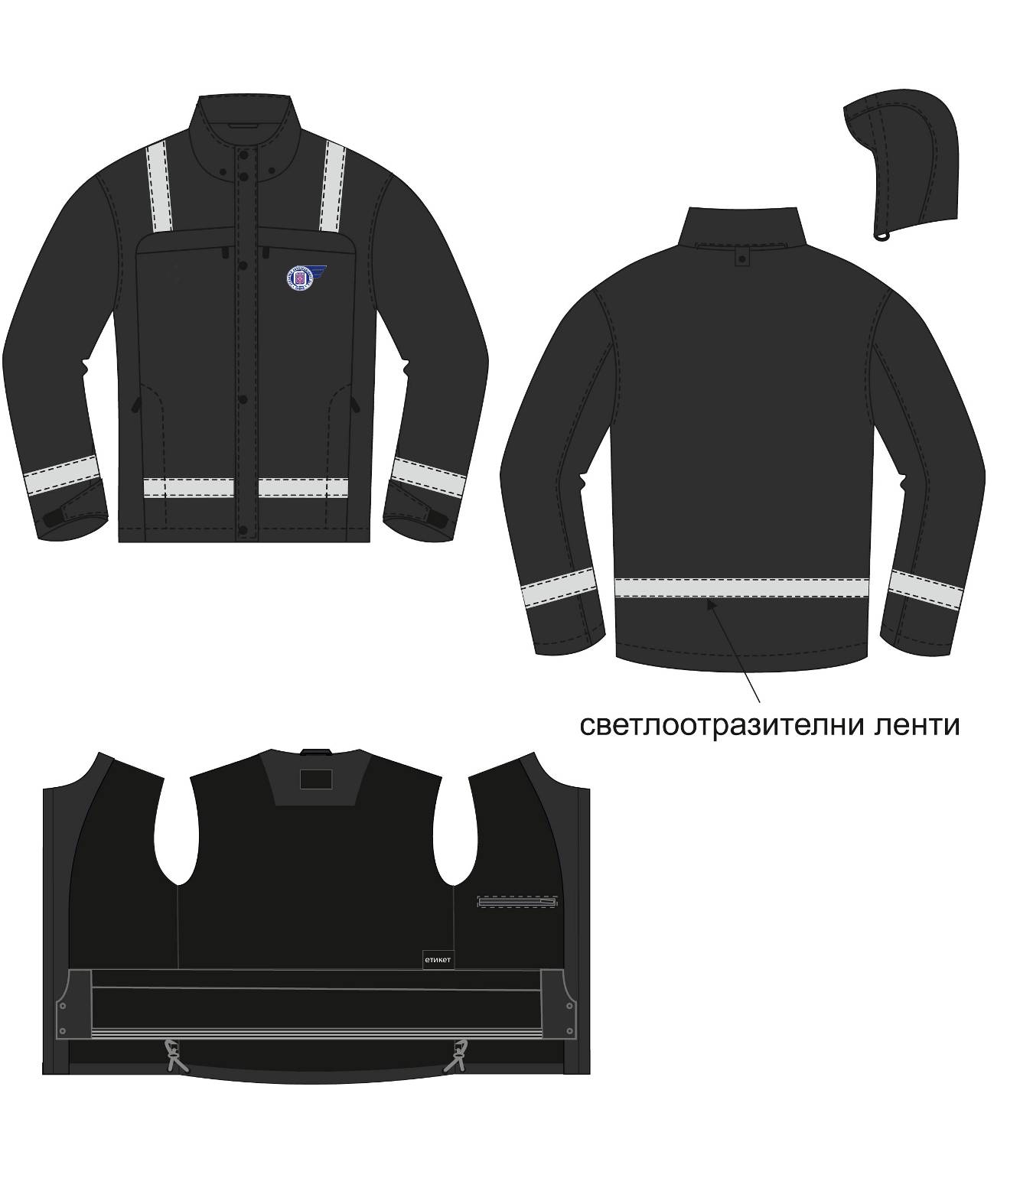

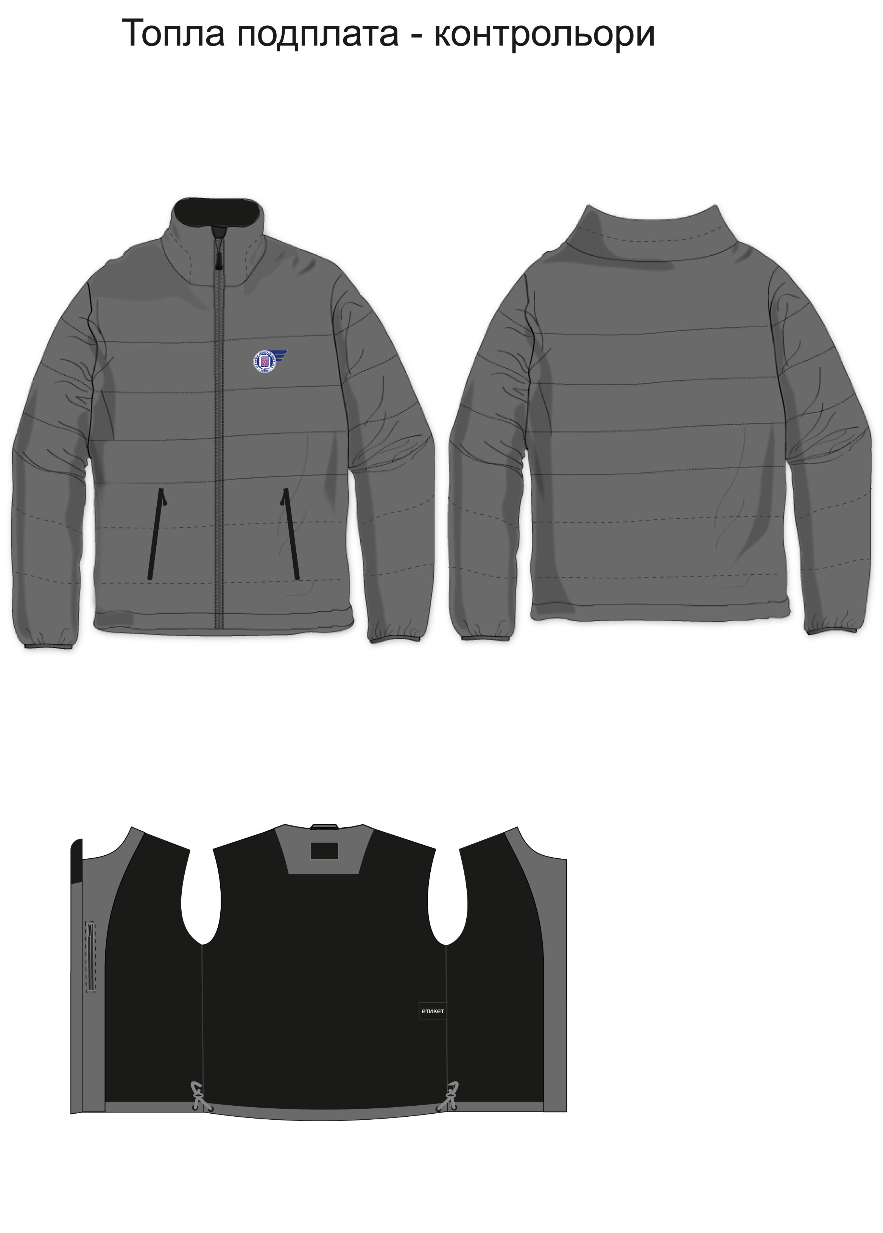

ТЕХНИЧЕСКО ОПИСАНИЕ

Шубата е решена в прав силует и разполага със сваляема топла подплата.
Основният плат за изработка на шубата е със състав 100 % полиестер, мембранирана тъкан, водоустойчива и дишаща материя.
Гърбът е цял, завършващ с леко извита форма. В долната част, между талията и ханша, е монтирана светлоотразителна лента с ширина 5 см.
Предната част се състои от няколко основни части – средна и раменно-странична. Вертикално, от рамото надолу до срязването, направено за горните джобове, е монтирана светлоотразителна лента с ширина 5 см. Горните джобове са скрити под капаци, вмъкнати в срязването. Джобовете са прорязани, затварят се със спирални ципове с ширина на циповата спирала 5 мм. Средните предни части завършват с вертикални капаци, под които са скрити отворите на долните джобове. Долните джобовете се затварят със спирални ципове с ширина на циповата спирала 5 мм. От предната среда до края на капаците е монтирана светлоотразителна лента с ширина 5 см. Шубата се закопчава със спирален цип с ширина на циповата спирала 5 мм. Ципове на горните и долни предни джобове, както и на предния цип на якето разполагат с дърпалки от рипсена лента. На дясната предна част е монтиран защитен подканон с улей за оттичане на водата. Върху лявата предна част е монтиран канон, закопчаващ се посредством бутон-копчета. Подгъвите са укроени по форма. Изделието се пристяга при дължината с помощта на ластичен шнур със стопери.
Яката е права, висока. В предния горен край има монтиран детайл с триъгълна форма, закриващ края на циповете за прикрепяне на топлата подплата.
Ръкавите са прави, двушевни, завършват с подгъв. В долния край е оформен клинообразен детайл. Над него е монтирана светлоотразителна лента с ширина 5 см. Допълнително пристягане се постига посредством широка щрифелка, закопчаваща се с велкро.
Качулката е неподвижно закрепена към изделието и се състои от три части. Изработва се от по-тънък водоустойчив плат. Може да се прибира под външната яка. Предният горен край на качулката е наддаден, като оформя козирка, укрепена с твърда подложка от двойнолепящо фолио за по-голяма твърдост. Отпред се прикрепя към яката с бутон-копчета. Качулката може да се пристяга с помощта на ластичен шнур и стопери.
Вътрешността на шубата е решена с хастар, като в областта на вратната извивка на гърба има мостра от лицев плат. Хастарът да е в подходящ цвят с основната лицева тъкан на артикула. В средата на вратната извивка на гърба и в долния край на вътрешния шев на хастара на ръкавите, са монтирани щрифелки с бутон-копчета за прикрепване на топлата подплата. В предните мостри на шубата са монтирани делими ципове с ширина на циповата спирала 5 мм с реверсивен плъзгач за прикачане на топлата подплата.
Вътрешността на шубата е конструирана с вграден студозащитен колан, намиращ се в хоризонтално срязване на хастара, осигуряващи по-надеждно прилепване към талията, следствие се увеличават изолационните свойства на облеклото. Плътното прилепване се осъществява посредством пришит, в долната част на колана, ластик с извадени гумени нишки, с ширина на ластика 2 см. При предната среда коланът е изработен от лицев плат и се закопчава с бутон-копчета. Останалата част от колана и долната част на хастара се изработват от тънък водоустойчив материал. На лявата предна част на хастара, в областта на гърдите, се изработва хоризонтален прорязан джоб с дължина на отвора на джоба 17 см и с 2 тесни филетки /0.7 см/.
Шевовете на лицевата част на шубата се подлепват със защитна лента по метода на термозаваряването. Подлепените шевове трябва да са гладки, без набори и шупли.
Топлата сваляема подплата на шубата е изработена от полиамиден рипстоп, капитониран с 60 грамова вата. Силуетът е прав, кореспондиращ си с лицевата част на изделието. Гърбът е цял, без срязвания. Предните части са цели, джобовете са с дължина 20 см, разположени в долната част на изделието, прорязани, леко наклонени, затварящи се с водонепропускливи ципове с ширина на циповата спирала 3 мм.
Яката е права, висока. Подгъвът е укроен. Ширината на топлата подплата може да се регулира с помощта на ластичен шнур със стопери, монтиран в подгъва. Ръкавът е прав, едношевен, завършващ с обточване. В средата на вратната извивка на гърба и в долния край на ръкавите, са монтирани гайки от полиамидна рипсена лента с дължина 5 см за вратната извивка и съответно 3 см за ръкава, които служат за прикрепване на топлата подплата към лицевото яке. Под ципа е монтиран защитен подканон. Горният край на подканона се обръща върху края на ципа, с цел предпазвате от одраскване. Част от долния подканон и вътрешната яка на топлата подплата се изработват от по-мека материя – алкантра.
Топлата подплата се изработва с хастар. Върху предната дясна мостра се изработва вертикален прорязан джоб, с дължина на отвора на джоба 17 см, затварящ се със спирален цип с ширина на циповата спирала 3 мм.
Всички съединителни и украсителни шевове да бъдат изпълнени с гъстина на бода 3,5 бода/см.

Техническата спецификация и изисквания, на които трябва да отговаря лицевият плат за изработване на униформена шуба – контрольори, са посочени в таблица № 1.

Таблица № 1
№ | ПОКАЗАТЕЛ | МЕТОД  ЗА ИЗСЛЕДВАНЕ | ЕДИНИЦА  НА ВЕЛИЧИНАТА | НОРМА
Лицева тъкан за изработка на шуба - контрольори
1. | Количествен състав | БДС EN ISO 1833-11 | % | 100 % полиестер
2. | Маса на едница площ | БДС EN 12127:2000 | гр./м² | 190 гр./м²±3%
3. | Сплитка | БДС 12674:1975 | - | кепър
4. | Устойчивост на проникване на вода | БДС EN 20811:1996 | mm воден стълб | 11 000 mm
5. | Устойчивост на паропреминаване при постоянен режим, Ret | БДС EN ISO 11092:2014 | m².Pa/W | 9
6. | Устойчивост на обагрянето при пране  - промяна на цвета – инструментална оценка  - степен на зацапване- инструментална оценка | БДС EN ISO 105 С06:2010  БДС EN ISO 105-А05:2001  БДС EN ISO 105-А04:2000 | бал | 4-5  5/5
Основен материал за изработка на топлата сваляема подплата
1. | Количествен състав | БДС EN ISO 1833-7 | % | 100% Полиамид
2. | Маса на едница площ | БДС EN 12127:2000 | гр./м² | 68 гр./м²±3%
3. | Сплитка | БДС 12674:1975 |  | рипстоп
4. | Брой нишки на единица дължина: | БДС EN 1049-2:2002 | бр.н./см
 | - основа | БДС EN 1049-2:2002 | бр.н./см | 66
 | - вътък | БДС EN 1049-2:2002 | бр.н./см | 43
5. | Максимална сила до скъсване | БДС EN ISO 13934-1:2013 | N
 | - основа | БДС EN ISO 13934-1:2013 | N | 450
 | - вътък | БДС EN ISO 13934-1:2013 | N | 300
6. | Изменение на размерите при пране и сушене | БДС EN ISO 5077:2008  БДС EN ISO 3759:2011  БДС EN ISO 6330:2012 | %
 | - основа |  | % | макс. 14,0
 | - вътък |  | % | макс. 2,0
7. | Устойчивост на обагрянето на триене | БДС EN ISO 105-Х12:2005  БДС EN ISO 105-А04:2000  БДС EN ISO 105-Х12:2005  БДС EN ISO 105-А04 | бал
 | - сухо |  | бал | 4/5
 | - мокро |  | бал | 4/5
8. | Пантонни номера
 | основен плат за изработване на шубата |  |  | PANTONE  19-4306 TC
 | основен плат за изработката на топла сваляема подплата |  |  | PANTONE  19-4013 ТC

6. ЛЕТЕН КОМПЛЕКТ УНИФОРМЕНО ОБЛЕКЛО (трикотажна риза и панталон)

ТЕХНИЧЕСКА СКИЦА НА ЛЯТНО УНИФОРМЕНО ОБЛЕКЛО

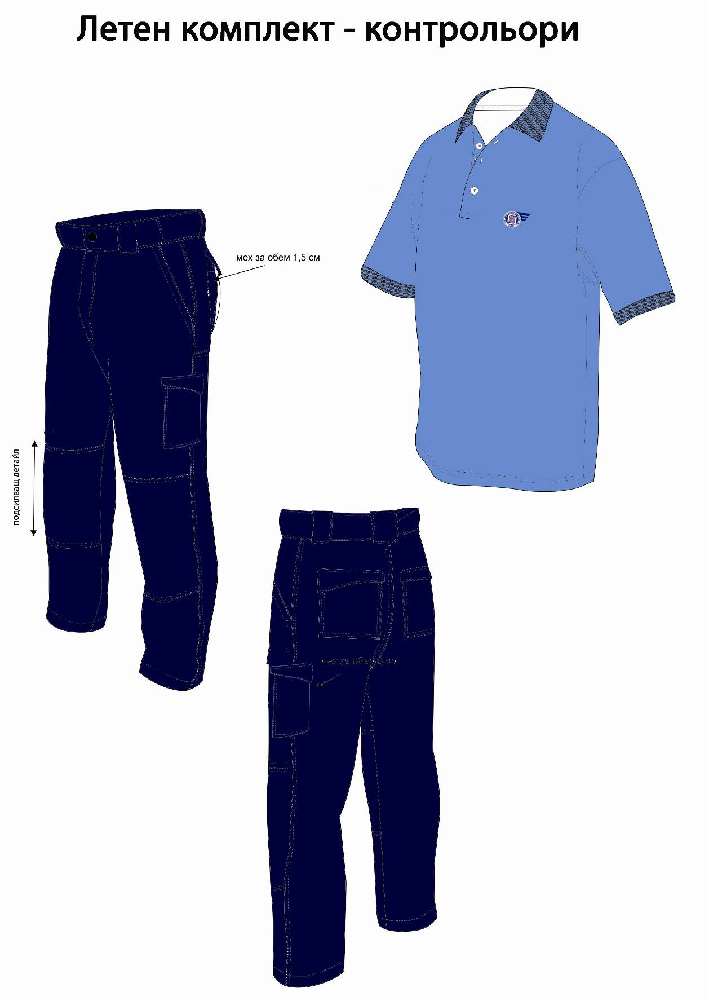
ТЕХНИЧЕСКО ОПИСАНИЕ

1. ЛЯТНА ТРИКОТАЖНА РИЗА

Ризата се изработва от основен плат: трикотажно пике тип „лакоста”, в състав 100 % памук, с маса 230 гр/м²±3% и яка от: щрик „рипс” със състав 97/3 Памук/Еластан. Отвора на ръкавите (при подгъва) завършва със същия щрик с широчина 2,5 см. Подгъвът на блузата е с широчина 2 см и е изработен на покривна машина. Съединителните шевове са изработени на четириконечен оверлог.
Трикотажната риза е с къс ръкав. Предната част е права изчистена, затваряща се отпред с щлиц, с широчина 3 см. Трикотажната риза се изработва с по 3 бр. копчета и илици. Гърбът е прав, изчистен.

Изисквания към основния плат за изработка на трикотажна риза с къс ръкав:

№ | ПОКАЗАТЕЛ | МЕТОД  ЗА  ИЗПИТВАНЕ | ЕДИНИЦА  НА  ВЕЛИЧИНАТА | НОРМА
1. | Количествен състав | БДС EN ISO 1833-11:2010 | % | 100 % памук
2. | Маса на единица площ | БДС EN 12127:2000 | гр/м² | 230 гр/м²±3%
3. | Изменение на размерите  при пране и сушене  - по дължина  - по ширина | БДС EN ISO 5077:2008  БДС EN ISO 3759:2011  БДС EN ISO 6330:2012 | % | макс.3.0  макс.8.0
4. | Устойчивост на цвета на  пране | БДС EN ISO 105 С06:2010  БДС EN ISO 105-А05:2001  БДС EN ISO 105-А04:2000 | бал | мин. 4/4-5
5. | Устойчивост на обагрянията на триене  - сухо  - мокро | БДС EN ISO 105-Х12:2005  БДС EN ISO 105-А04:2000  БДС EN ISO 105-Х12:2005  БДС EN ISO 105-А04 | бал | мин. 5  мин. 4-5
6. | Пантонен номер – цвят син |  |  | № 16-4031 ТC

2. ЛЕТЕН ПАНТАЛОН

Летният панталон е предназначен за ежедневно носене на открито и в закрити помещения, осигуряващ свобода на движенията и комфорт при носене през лятото.
Моделът на панталона е разработен с презумпцията за дизайн, наподобяващ ежедневен спортно-униформен панталон, но с характеристики на конструкцията като на служебен панталон. Предвидено е достатъчно пространство в областта на колената и седалището, което от своя страна позволява по-голяма свобода на движение при различни позиции на тялото (седнало, изправено, клекнало положение).
По линията на талията чрез лицев шев е прикачен саморегулиращ се колан с широчина 4,5 см. В предната част на тунела е изработено допълнително, по-тясно коланче с пришит ластик за регулиране широчината на панталона по талията. По линията на талията са монтирани 5 бр. гайки с отвор 6 см, като 4 бр. са с широчина 3,8 см, а гайката на седалищния шев е с широчина 5 см.
Закопчаването на предните части е със спирален цип и бутон-копче, включително и едно допълнително пластмасово копче от вътрешната страна на панталона.
В горната част панталонът е с 2 дълбоки джобове тип „италиански”, с отвор на джоба 17 см. Между тях и линията на коляното, върху левия страничен шев, на ниво на бедрото, е пришит 1 карго външен джоб, с мех за обем, с размери 20х22 см и капак, затварящ се с велкро. Горният край на меха също се затваря с велкро. Капакът на джобовете е по форма съгласно приложената скица.
В коленната област са монтирани укрепващи детайли.
Джобовете на задните части са външни с размери 16х18 см с капак и мехче за обем с дълбочина 1,5 см. Горният край на двата меха също се затварят с велкро
Общият брой на джобовете, с които разполага панталона са 5 бр. - лесно достъпни и практични джобове.
Подгъвът е приподгънат, с ширина 2,5 см.
Всички лицеви и съединителни шевове са изпълнени с гъстина на бода 3,5 бода /см. Двойни лицеви шевове се изпълняват по страничен шев, колянна платка, трите страни на левия карго джоб и трите страни на задните джобове.

Изисквания към основния плат за изработка на панталон летен са:

№ | ПОКАЗАТЕЛ | ЕДИНИЦА  НА ВЕЛИЧИНАТА | НОРМА
1. | Количествен състав | % | 67 % Памук  33 % Полиестер±3%
2. | Маса на единица площ | гр/м² | 190±5%
3. | Сплитка | - | рипстоп
4. | Брой на нишките на единица дължина: | бр. н./см
 | - основа | бр. н./см | 35±2
 | - вътък | бр. н./см | 20±2
5. | Изменение на размерите при пране и сушене | %
 | - основа | % | макс.2,0
 | - вътък | % | макс.2,0
6. | Устойчивост на обагрянето на пране | бал | 4/4/4
7. | Устойчивост на обагрянията на триене | бал
 | - сухо |  | 4
 | - мокро |  | 3
8. | Пантонен номер за изработване на летния панталон |  | № 19-4013 TС

6. ЗИМЕН ПАНТАЛОН – КОНТРОЛЬОРИ

ТЕХНИЧЕСКА СКИЦА НА ЗИМЕН ПАНТАЛОН - КОНТРОЛЬОРИ
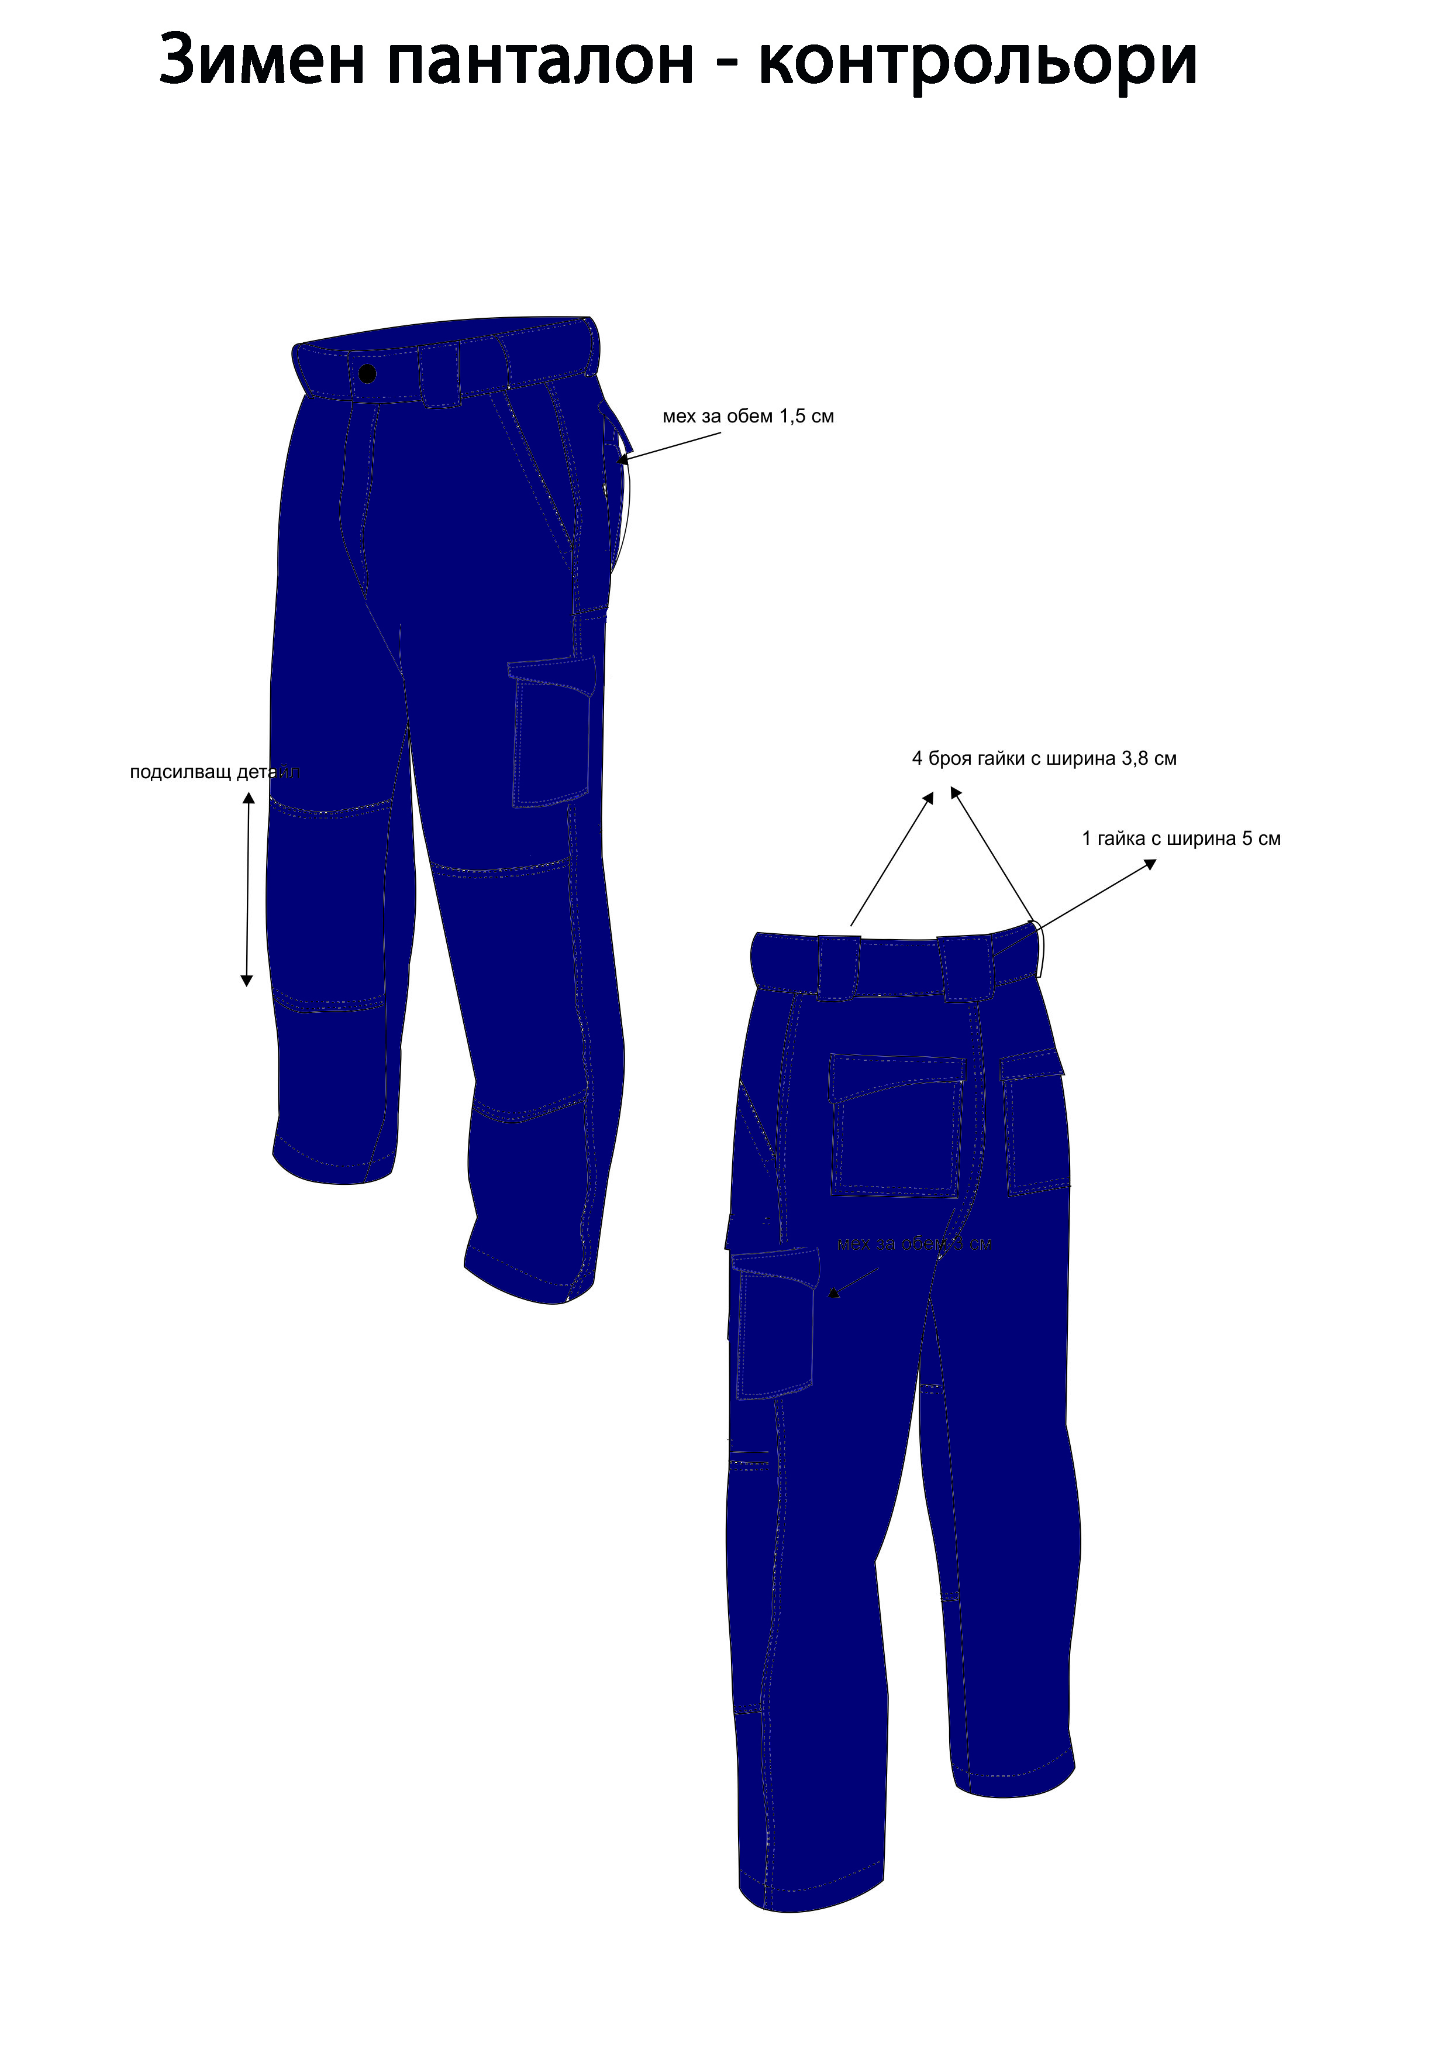

ТЕХНИЧЕСКО ОПИСАНИЕ

Панталонът е в свободен силует. По линията на талията чрез лицев шев е прикачен саморегулиращ се колан с широчина 4,5 см. В предната част на тунела е изработено допълнително, по-тясно коланче с пришит ластик за регулиране широчината на панталона по талията. По линията на талията са монтирани 5 бр. гайки с отвор 6 см, като 4 бр. са с широчина 3,8 см, а гайката на седалищния шев е с широчина 5 см.
Закопчаването на предните части е със спирален цип и бутон-копче, включително едно допълнително пластмасово копче от вътрешната страна на панталона.
В горната част панталонът е с 2 дълбоки джобове тип „италиански”, с отвор на джоба 17 см. Между тях и линията на коляното, върху левия страничен шев, на ниво на бедрото, е пришит 1 карго външен джоб, с мех за обем, с размери 20х22 см и капак, затварящ се с велкро. Горният край на меха също се затваря с велкро. Капакът на джобовете е по форма съгласно приложената скица.
В коленната област са монтирани укрепващи детайли.
Джобовете на задните части са външни с размери 16х18 см с капак и мехче за обем с дълбочина 1,5 см. Горният край на двата меха също се затварят с велкро.
Общият брой на джобовете, с които разполага панталона са 5 бр. - лесно достъпни и практични джобове.
Подгъвът е приподгънат с ширина 2,5 см.

Всички лицеви и съединителни шевове са изпълнени с гъстина на бода 3,5 бода /см. Двойни лицеви шевове се изпълняват по страничен шев, колянна платка, трите страни на левия карго джоб и трите страни на задните джобове.

Изисквания към основния плат за изработка на панталон зимен са:

№ | ПОКАЗАТЕЛ | ЕДИНИЦА  НА ВЕЛИЧИНАТА | НОРМА
1. | Количествен състав | % | 33/67 Памук/Полиестер±3%  хидрофобиран
2. | Маса на единица площ | гр/м² | 250±5%
3. | Сплитка | - | туил
4. | Брой на нишките | бр. н./10 см
 | - основа | бр. н./10 см | 550 ±3%
 | - вътък | бр. н./10 см | 224 ±3%
5. | Изменение на размерите | %
 | - основа | % | макс.2,0
 | - вътък | % | макс.2,0
6. | Устойчивост на обагрянето на пране | бал | 4/4/4
7. | Устойчивост на обагрянията на триене | бал
 | - сухо |  | 4
 | - мокро |  | 3
8. | Пантонен номер за изработване  на зимен панталон, цвят черен |  | 19-4006 ТC

